Индивидуальный проект

Третий этап

Прокопьева Марина Евгеньевна

Содержание

# 1 Цель работы

Добавить к сайту достижения # Задание

Список достижений Пост о прошедшей неделе Пост на выбор

# 2 Выполнение задач

Мы заходим в папки /bin/Hugo и подключаемся к серверу

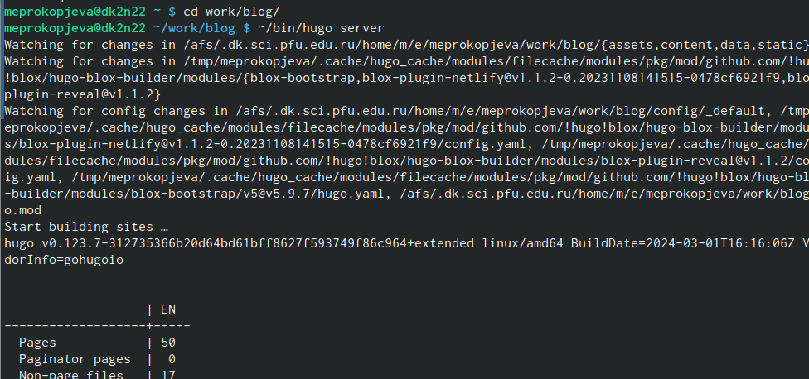

Заходим в папку /work/blog/content/post Изменяем на тему, как мы провели неделю, список достижений и пост о разметке Макрдаун

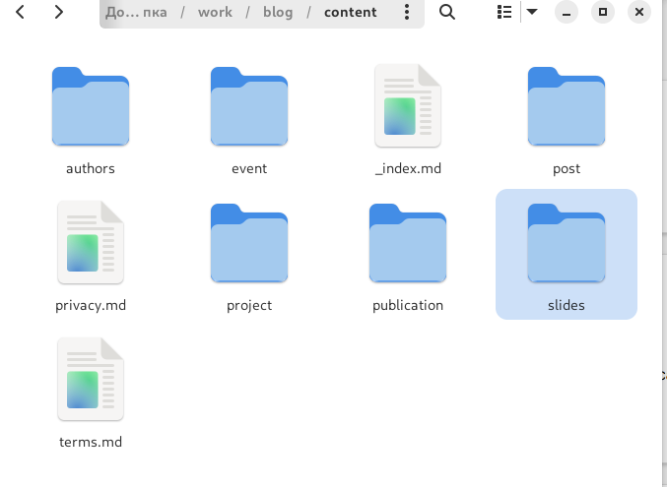

Figure 1: Изменение данных о себе

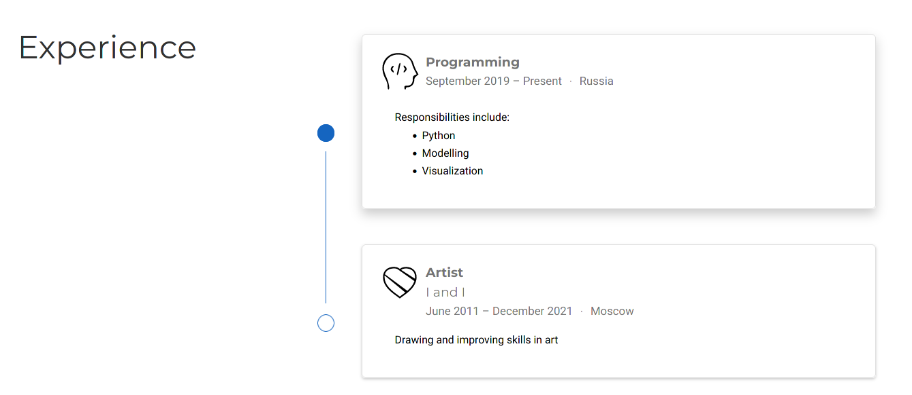

Figure 2: Изменение данных о себе

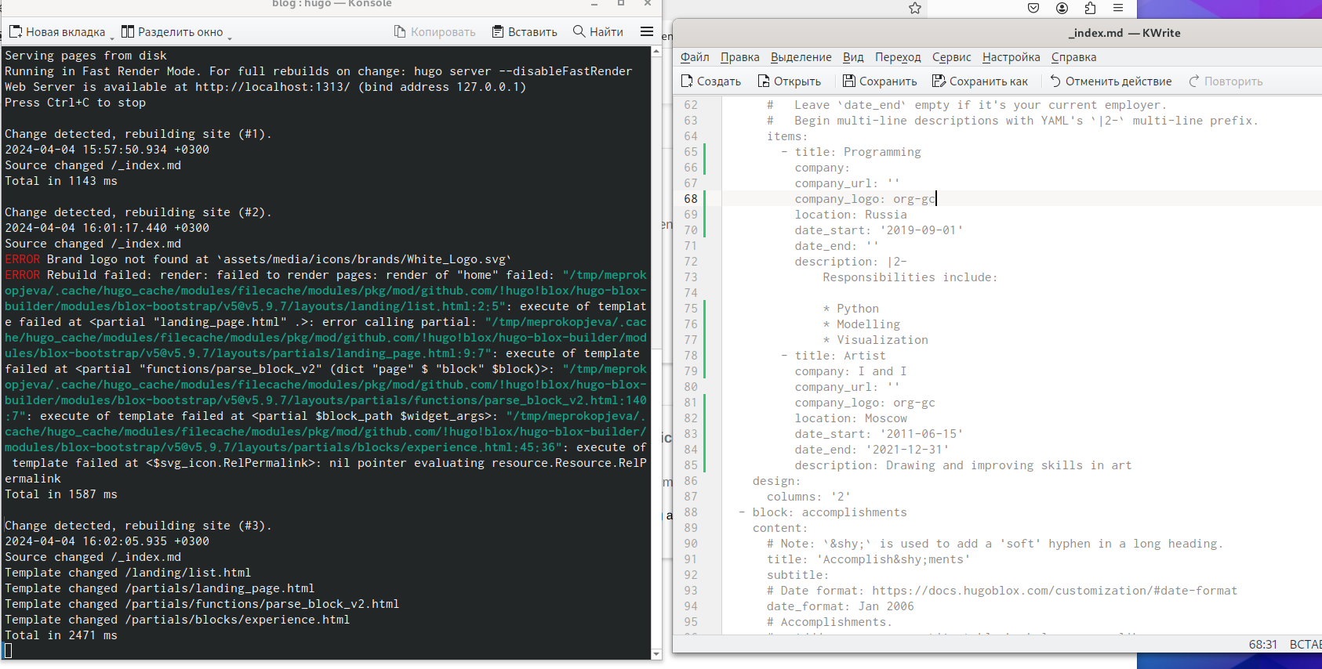

Figure 3: Изменение данных о себе

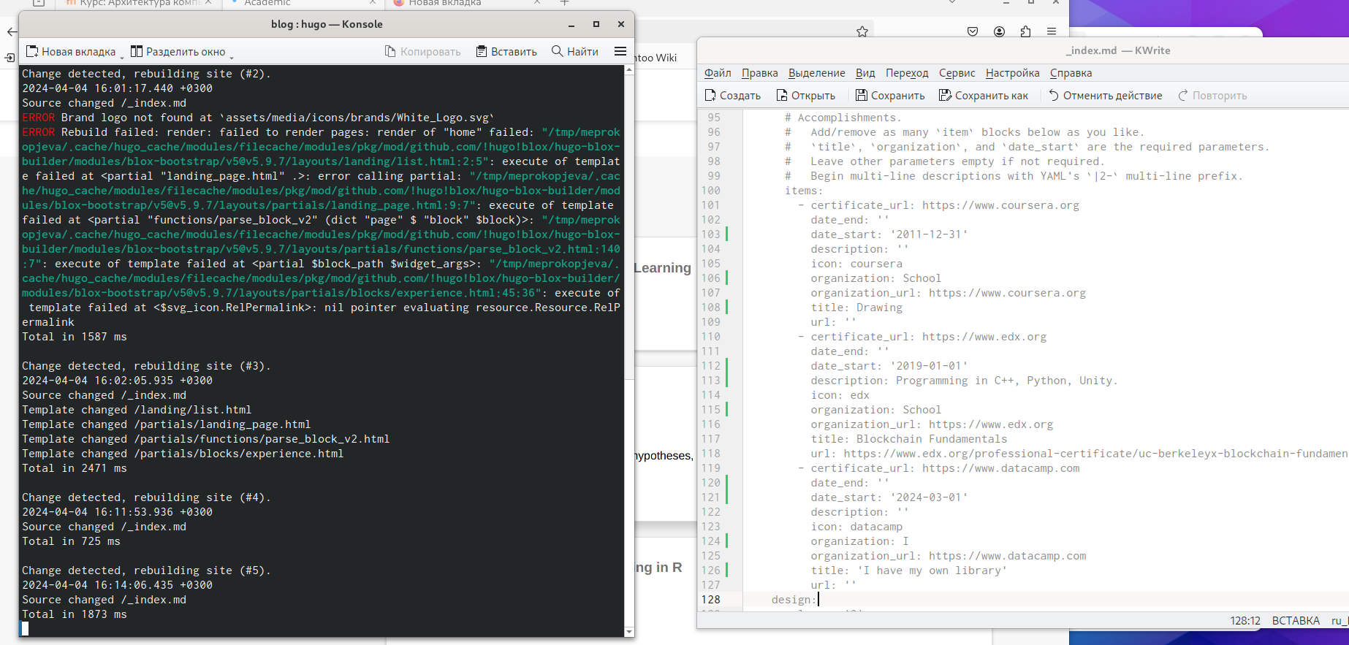

Figure 4: Изменение данных о себе

# 3 Выводы

Мы добавили на сайте информацию о достижений.